Конспект классного часа «Многонациональность как уникальная черта нашего государства»
Автор: Белогуб Павел Николаевич, учитель истории и обществознания гимназии №63 Калининского района Санкт-Петербурга
2023 год

- Начало
Сегодня на уроке мы с вами сели в круг. Круг издавна является символом единения, общности. Поэтому мы сидим так. А вы знаете, какая международная организация заседает только за круглым столом, тем самым подчёркивая единство участников заседаний? Это Организация Объединённых Наций. О деятельности этой организации вы слышите каждый день.
А кого объединяет эта организация, вы, скорее всего, затруднитесь дать ответ.
Давайте посмотрим на экран. Я хочу предоставить несколько статей из разных словарей. Нация. Что такое нация? Это некоторое объединение людей. Какое слово является синонимом к слову нация? Народ. Это жители одной страны? Да. А мы кто? Россияне. Мы нация? Да.
А теперь ещё один факт. Посмотрите на имена известных и популярных людей в нашей стране. Что общего у этих людей? Они разной национальности.
Теперь посмотрим на результаты переписи населения России в 2010 году. Какой вывод мы можем сделать? У нас проживает много народов.
Итак, давайте познакомимся со словом национальность.
Предлагаю сформулировать тему урока: Многонациональность как… уникальная черта нашего государства. Записать на доске.
Мы – народ? Да. А сколько нас? Много. Мы одной национальности? Нет. Но мы вместе. Мы какой народ? Многонациональный. Тема урока? Мы – многонациональный народ.
Запишем в тетради тему урока.

II. Переход к основной части
Итак, мы пришли к выводу, что мы живём в стране, которая является многонациональной.
А если вместе собирается много разных людей, то, как мы понимаем, необходимы правила, по которым мы вместе будем жить и радовать друг друга.
Как вы думаете, какой будет цель нашего урока? Узнать, как можно жить вместе.
Предлагаю сегодня на уроке составить список принципов совместной жизни в нашей стране. А что такое принцип? Принцип – это правило, в соответствии с которым мы живём.

- Основная часть
Перед вами находятся листы с тремя разными текстами. Вы будете работать по вариантам.
Но принципы мы сформулируем единые. Как вы думаете, сколько принципов будет? Три. Молодцы. Три важных принципа сформулируете вы. Но это ещё не всё. Но вы скоро всё узнаете.
Итак, задание к первому тексту мы выполним вместе, затем работать будете вы. Готовы? Начнём.

Посмотрим на экран. Сегодня мы будем учиться работать с текстом. Сначала выполним задания по инструкции.
I вариант – Эсамбаев, чеченец, балет. Картофель. Цыгане
II вариант – Даль, датчанин, словарь. Шёлк. Черкесы
III вариант – Кюи, француз-литовец, музыка. Липучка. Калмыки

Для выполнения второго принципа вы работаете самостоятельно. Какова главная мысль текста?

Третий текст
Чем он отличается от предыдущих? Это стихотворение
Можно прочитать вслух
Как вы думаете, это тексты одного автора?
Кто автор?
А кем он был по национальности?
Дело в том, что…
А о ком писал Пушкин?
А вы знаете, что эти произведения – это русская классическая литература.
Какой мы можем сделать вывод? Зачем нам изучать культуру других народов, в чём полезность этого?

У нас получились три принципа. Предлагаю проверить, а как авторы нашего учебника их сформулировали.
- Гордись своей национальностью, но всегда уважай национальность другого
- Старайся дружить и сотрудничать с людьми других национальностей
- Изучай культуру других народов – этим ты обогатишь свою собственную
Всё правильно? Да.
Давайте прочитаем самое главное правило.
У него есть название – Золотое правило нравственности.
Относись к людям так, как хочешь, чтобы относились к тебе

- Рефлексия
Предлагаю теперь вам сформулировать своё, пятое правило. На отдельном листе. Это очень важно!

- Закрепление
Выполните ещё два задания. Сформулируйте главную мысль текста, который перед вами и второе – заполните график, как вы думаете ваши одноклассники выполняют четыре принципа совместной жизни в нашей стране.

- Оценивание работы учащихся

VII. Сколько людей, столько и мнений. И нам нужно учиться жить вместе, придерживаясь правил, которые мы узнали на этом уроке!

Вариант I

Текст №1
Народный артист СССР, российский хореограф чеченского происхождения Махмуд Эсамбаев получил международную известность как создатель первой сольной танцевальной программы в СССР «Танцы народов мира». Поставил на сцене огромное количество самых разнообразных танцев: «Чабан» (чечено-ингушский, узбекский), «Воин» (башкирский), «Золотой бог» (индийский), ритуальный «Танец огня» на музыку де Фальи, «Ла-коррида» (испанский), «Танец с ножами» (таджикский) и других.

Текст №2
Картофель: его родина – Южная Америка. Впервые его привёз Пётр I, хотя люди не знали, какую часть растения употреблять и ели несозревшие клубни, которые имели очень горький вкус и были прозваны в народе «чёртовым яблоком». Только к концу XVIII века его научились готовить, но стал незаменимым блюдом на наших столах только во второй половине XIX века. Интересная легенда описывает рост популярности картофеля на огородах россиян – русский император Николай I повелел выставлять вокруг государственных царских полей с этим растением вооружённые караулы, что заинтересовало крестьян, которые подумали что раз это очень охраняемый продукт, который кушает семья самодержца, значит, это что-то очень ценное и вкусное, достойное царской кухни. Так и повелась за картофелем народная слава.

Текст №3
Цыганы шумною толпой
По Бессарабии кочуют.
Они сегодня над рекой
В шатрах изодранных ночуют.
Как вольность, весел их ночлег
И мирный сон под небесами;
Между колесами телег,
Полузавешанных коврами,
Горит огонь; семья кругом
Готовит ужин; в чистом поле
Пасутся кони; за шатром
Ручной медведь лежит на воле.
Вариант 2

Текст №1
Владимир Иванович Даль, русский писатель, этнограф и лексикограф, собиратель фольклора, военный врач, известен во всём мире. Наибольшую славу принёс ему непревзойдённый по объёму «Толковый словарь живого великорусского языка», на составление которого ушло 53 года. Датчанин по происхождению. Занялся изучением культуры русского народа в молодости и занимался этим всю свою жизнь. Объездил бесчисленное количество деревень и городов Российской империи, собирая пословицы, поговорки, сказки, незнакомые слова. Его труд до сих пор представляет наиболее полное описание разговорного русского языка.

Текст №2
Шёлк: эта приятная и качественная ткань всегда являлась очень дорогой. Она была изобретена в Китае за три тысячи лет до нашей эры. Китайцы долго хранили в тайне секрет производства, пока в середине VI века византийцы не выкрали яйца тутового шелкопряда и стали сами производить шёлк. Потом эта технология перешла к арабам, а во время Крестовых походов европейцы перехватили инициативу в производстве этой ткани. В Средние века в шёлк одевались русские знатные люди. Потом, с удешевлением производства, шёлк стал доступен и обычным жителям.
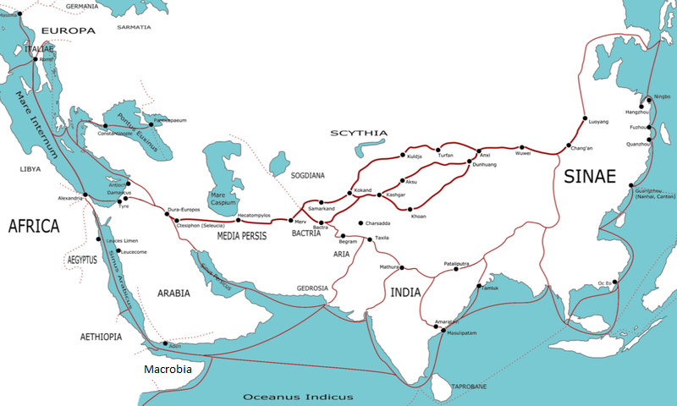

Текст №3
Черкес оружием обвешан,
Он им гордится, им утешен.
На нём броня, пищаль, колчан,
Кубанский лук, кинжал, аркан,
И шашка - вечная подруга
Его трудов, его досуга
Ничто его не тяготит,
Ничто не брякнет!
Пеший, конный, все тот же он -
Непобедимый, непреклонный
Гроза беспечных казаков!..

Вариант 3

Текст №1
Русский композитор Цезарь Антонович Кюи по происхождению был наполовину французом, наполовину литовцем. При этом всю жизнь провёл на русской службе (он был военным инженером), и считается одним из самых талантливых музыкантов России. Широкое образование подарило ему подлинный интерес к изучению окружающего его мира. Впечатлённый красотой национальной музыки разных стран, он пишет оперы, в которых отражается влияние славянской (опера «Млада»), немецкой (опера «Вильям Ратклиф»), французской (опера «Анджело»), кавказской (опера «Кавказский пленник») музыки. Тонкий слух и умение слышать гармонию музыки многих народов сделало Кюи признанным композитором.

Текст №2
Застёжка-липучка: всем привычный элемент одежды, обуви или других аксессуаров прошёл долгую историю, в которой связаны и растение-репей и даже космос! В 1948 году швейцарский изобретатель Жорж де Местраль прогуливался в окрестностях своего городка. Возвращаясь с прогулки, он обратил внимание, что на шерсти его собаки и собственных брюках несколько репейных головок, отодрать которые очень тяжело. Тогда он рассмотрел под микроскопом наличие у этого растения множества крючочков, которыми оно цепляется за одежду или шерсть животных. В том же году изобретатель запатентовал застёжку. Но настоящая слава пришла к его изобретению в 1970-х, когда американские астронавты применили липучку на своих скафандрах. После этого липучки стали появляться на одежде во всех странах мира, в том числе в России.

Текст №3
Прощай, любезная калмычка!
Чуть-чуть, назло моих затей,
Меня похвальная привычка
Не увлекла среди степей
Вслед за кибиткою твоей.
Твои глаза, конечно, узки,
Ты не лепечешь по-французски,
По-английски пред самоваром
Узором хлеба не крошишь…

Сформулируйте главную мысль текста и запишите её.

Организация Объединённых Наций, ООН — международная организация, созданная для поддержания и укрепления международного мира и безопасности, развития сотрудничества между государствами.
«ООН остается самым важным собранием, наделённым всеобщим уважением стран мира, она обеспечивает коллективную безопасность, является главным инструментом для решения вопросов между разными странами».
____________________________________________________________________________________________

Сформулируйте главную мысль текста и запишите её.

Организация Объединённых Наций, ООН — международная организация, созданная для поддержания и укрепления международного мира и безопасности, развития сотрудничества между государствами.
«ООН остается самым важным собранием, наделённым всеобщим уважением стран мира, она обеспечивает коллективную безопасность, является главным инструментом для решения вопросов между разными странами».
____________________________________________________________________________________________

Моё правило совместной жизни в стране: ____________________________________________________________________________________________________________________

Постройте график «Как мои одноклассники выполняют четыре принципа»

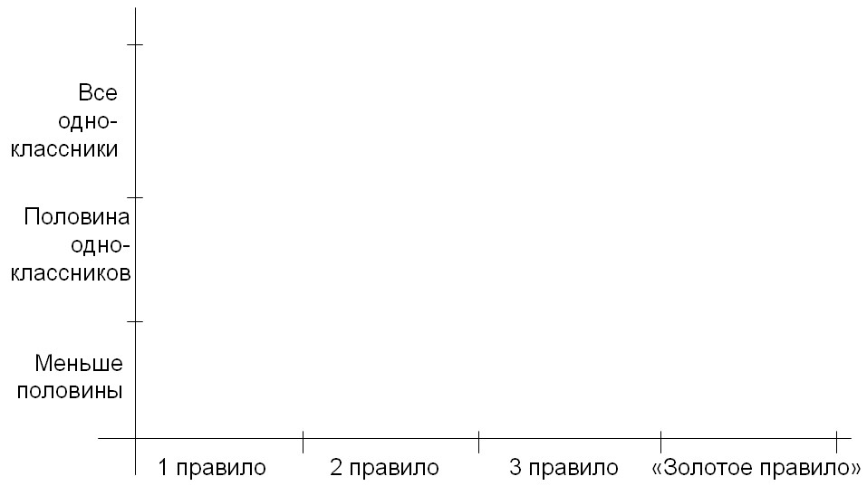

Моё правило совместной жизни в стране: ____________________________________________________________________________________________________________________

Постройте график «Как мои одноклассники выполняют четыре принципа»

